

Московский государственный технический университет имени Н. Э. Баумана

Факультет «Информатика и системы управления»

Кафедра ИУ5

Отчёт по

Рубежному контролю № 2

|  |  |  |
| --- | --- | --- |
|  |  | Выполнил:  Бахрамов Н.А  Группа ИУ5-53Б |

**Москва**

**2021**

Задание:

1. Создайте проект Python Django с использованием стандартных средств Django.
2. Создайте модель Django ORM, содержащую две сущности, связанные отношением один-ко-многим в соответствии с Вашим вариантом из условий рубежного контроля №1.
3. С использованием стандартного механизма Django сгенерируйте по модели макет веб-приложения, позволяющий добавлять, редактировать и удалять данные.
4. Создайте представление и шаблон, формирующий отчет, который содержит соединение данных из двух таблиц.

Setting.py

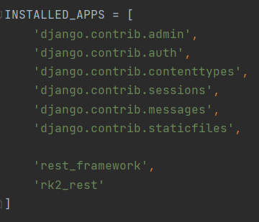

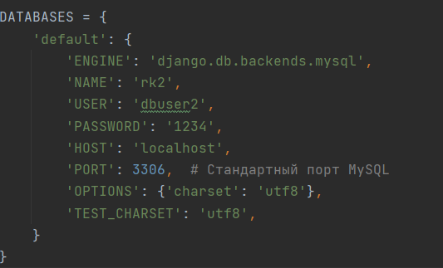

Views.py

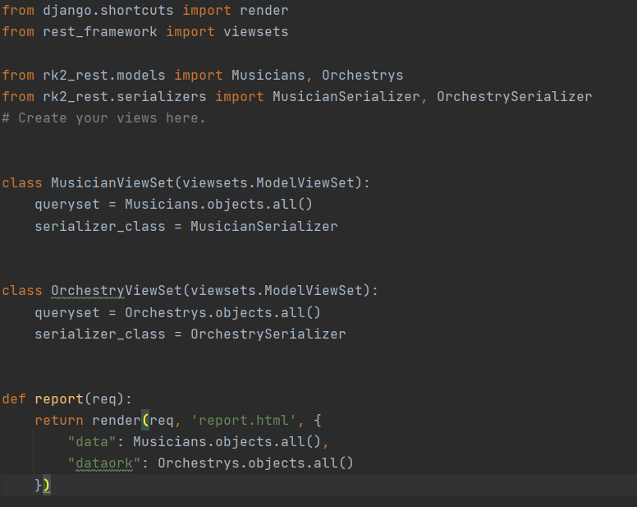

Models.py

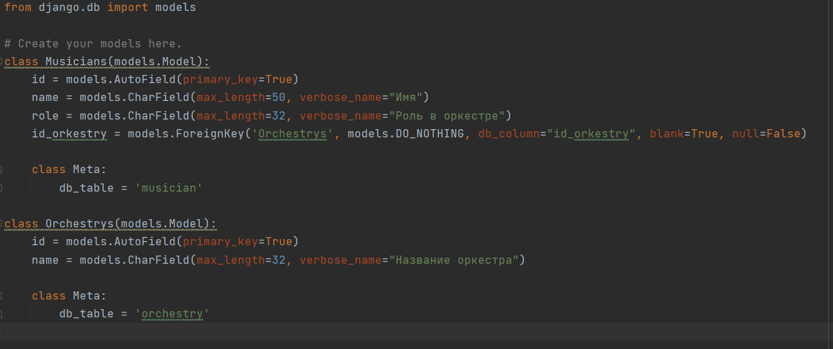

Serializers.py

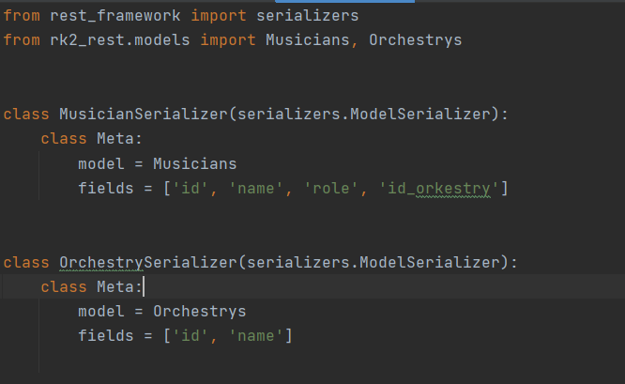

Urls.py

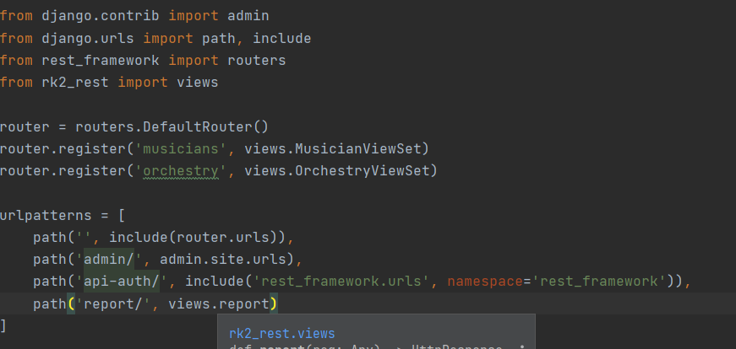

Report html

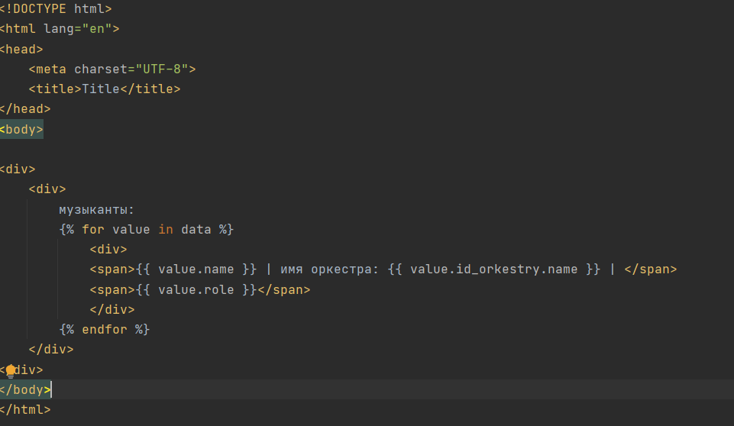

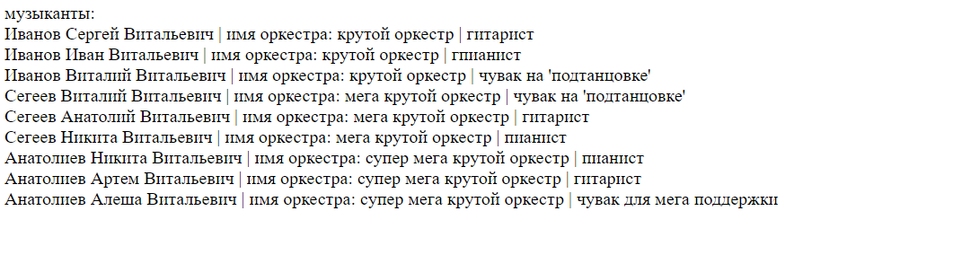

Postman

